Test Application Design

PT. XYZ adalah sebuah perusahaan fintech yang ingin mengembangkan mobile apps mereka, dalam upaya menjangkau pengguna yang lebih luas mereka ingin mengembakan aplikasi pinjaman online.

Potential High Level User Story:
- User melakukan registrasi dengan data dir,emaili, nomor telepon dan upload foto beserta KTP
- User dapat login dengan password atau biometric (jika ada di perangkat mobilenya)
- User dapat melihat Sisa hutang dan tagihan perbulan yang harus di bayarkan (Jika ada)
- User dapat meminjam uang paling besar Rp. 12.000.000 dengan tenor maksimal 1 taun.
- User dalam proses peminjaman akan di proses dengan hasil diterima atau ditolak
- Jika pinjaman diterima maka akan ada notifikasi lewat email dan nomot telepon yang terdaftar
- User tidak dapat melakukan peminjaman uang jika sedang ada proses peminjaman dan belum di lunaskan.

Tugas Anda:

- Buatlah high level design architecture atas project mobile apps ini.
- Spesifikasikan design Screen Flow dan ERD atas rancangan yang ingin anda buat.
- Buatlah detail design untuk API dengan menggunakan tools design seperti UML, ERD,flowchart etc.
- Buatlah detail design untuk screen behavior dari mobile apps berdasarkan screen flow diatas.

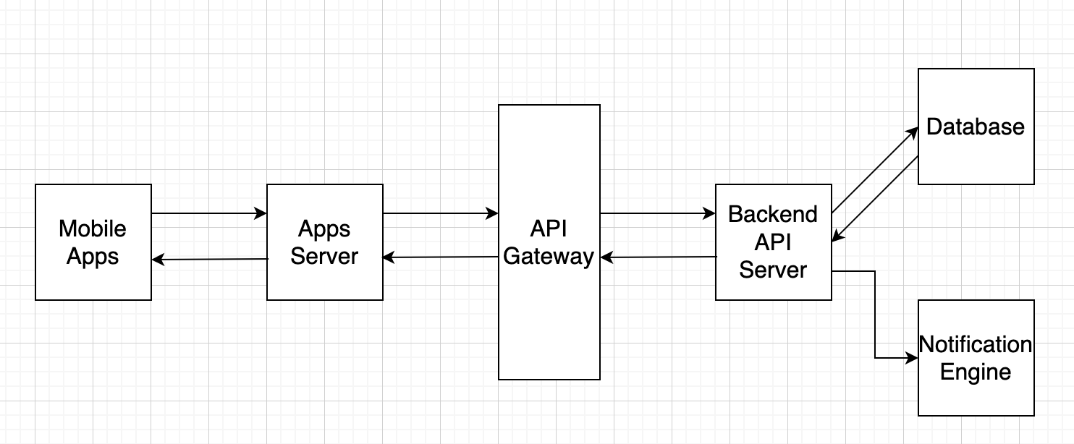
- High Level Design Diagram Appa Fintech PT XYZ

Berikut penjelasan mengenai HIgh Level Design Diagram Apps Fintech PT XYZ. Mobile Apps yang akan dirilis dengan 2 sistem operasi (Andriod dan iOS) akan berkomunikasi dengan Apps Server until pengaturan session dan mengatur management username dan password untuk login ke mobile apps. App server akan berkomunikasi dengan API Gateway sebagai pintu utama untuk terhubung dengan Backend API. Fungsi API Gateway ini adalah untuk gerbang utama dari berbagai channel untuk mengakses Backend API , jika memang ada peynambahan channel disisi PT XYZ (untuk versi web atau agar API bisa digunakan oleh thirdparty). Backend API Server akan berkomunikasi dengan database untuk menyimpan segala informasi mengenai customer (jumlah tagihan , sisa tagihan , data diri customer dll) dan terhubung dengan notification engine untuk mengirimkan notifikasi persetujuan proses pengajuan pinjaman via email dan SMS.

2. Screen Flow Design dan ERD
Berikut adalah Screen Flow Design aplikasi Fintech PT XYZ

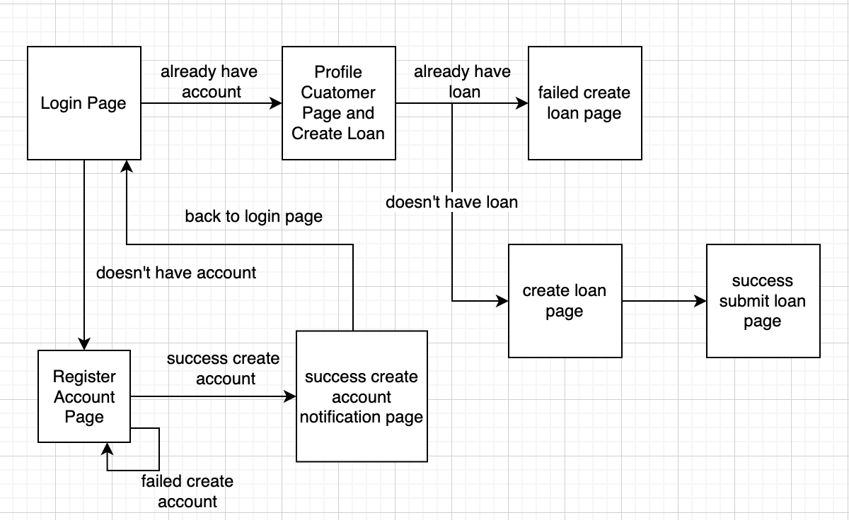
Halaman pertama yang terbuka adalah halaman Login , jika user sudan mendaftar akun , akan diteruskan ke halaman profile user dan tombol untuk mengajukan pinjaman. Jika user belum memiliki akun , maka akan diteruskan ke halaman pembuatan akun. User diwajibkan mengisi data - data yang diperlukan. Jika user berhasil membuat akun , maka akan muncul halaman pemberitahuan berhasil sukses membuat akun dan akan diarahkan kembali ke halaman utama yatu halama login. Jika gagal membuat akun , maka user akan tetap berada di halaman pembuatan akun sampai pembuatan akun berhasil. Jika user sudah berhasil membuat akun dan sudah berada di halaman profile user , maka user dapat menekan tombol untuk mengajukan pinjaman. Jika user memilik pinjaman yang belum selesai dilunasi , maka akan diarahkan ke halaman gagal mengajukan pijaman , jika user belum perdah mengajukan pijaman sama sekali atau sudah pernah memiliki pijaman dan sudah selesai menulasi , maka akan diarahkan ke halaman pemberitahuan bahwa pengajuan pinjaman sedang di proses.

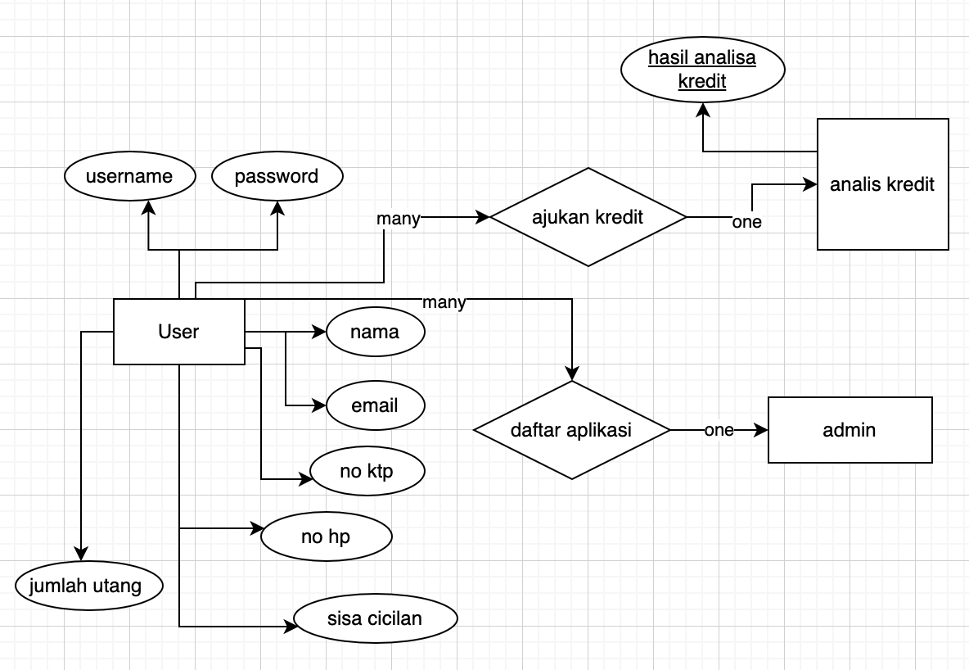
Berikut adalah Entity Relationship Diagram dari Aplikasi Fintech PT XYZ
3. Detail Design API untuk Apps FINTECH PT XYZ
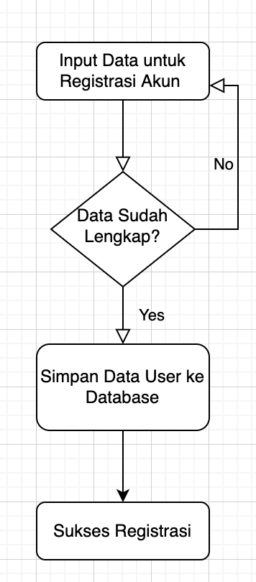
- Flowchart API AppRegistration

Berdasarkan flowchart di atas , user akan melakukan registrasi akun dengan melakukan input data diri seperti nama lengkap , alamat , nomor handphone , foto selfie , foto ktp dan data pendukung lainnya. Setelah user melakukan input data via mobile apps , data akan diteruskan ke API Gateway dan akan diteruskan ke Backend Service untuk dilakukan pengolahan dan akan disimpan ke Database. Setelah data user sudah berhasil disimpan di database , maka backend service akan mengirimkan response sukses registrasi ke user untuk ditampilkan di layar mobile apps.

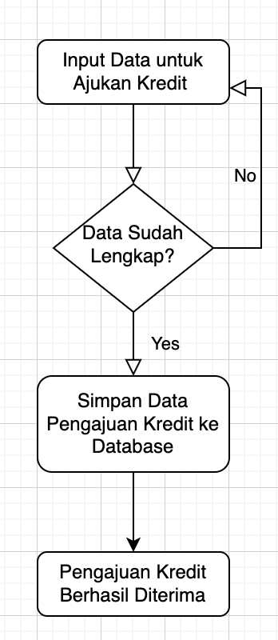
b. Flowchart API Loan Creation

Berdasarkan Diagram Alur di atas , user akan melakukan pengajuan kredit dengan memasukkan nominal uang yang akan dipinjam (dalam apps ini maksimal uang yang dapat dipinjam adalah Rp 12.000.000 dengan tenor 12 bulan). Setelah user selesai mengisi data-data pengajuan kredit , maka backend service akan mengirimkan response bah pengajuan kredit berhasil diterima dan sedang dalam proses. User akan diinformasikan via SMS dan Email untuk hasil pengajuan kreditnya.

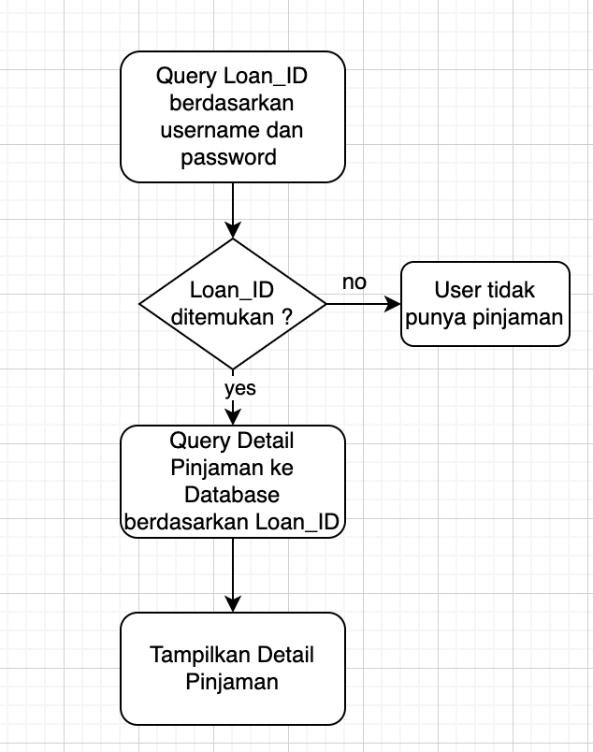
c. Flowchart API Query Loan Details

Flowchart di atas ditujukan untuk halaman profile user untuk menampilkan detail pinjaman yang dimiliki akun tersebut. Jika saat query ke database user tersebut memiliki pinjaman yang belum lunas, maka akan muncul detail pinjaman beserta sisa tagihan pinjaman yang belum terbayar dan juga tombol ajukan pinjaman tidak bisa di klik. Jika ternyata user tidak memiliki pinjaman , maka user dapat mengajukan pinjaman dan tombol ajukan pinjaman dapat di klik.

d. Flowchart API Send Notification

Berdasarkan flowchart di atas, backend service akan melakukan query ke database untuk mendapatkan hasil pengajuan kredit dari user secara berkala (via scheduler). Setelah berhasil mendapatkan hasil dari pengajuan kredit beserta nonor handphone dan email user. Hasil dari pengajuan kredit akan dikirimkan via SMS dan Email berdasarkan nomad handphone dan email hasil query ke database

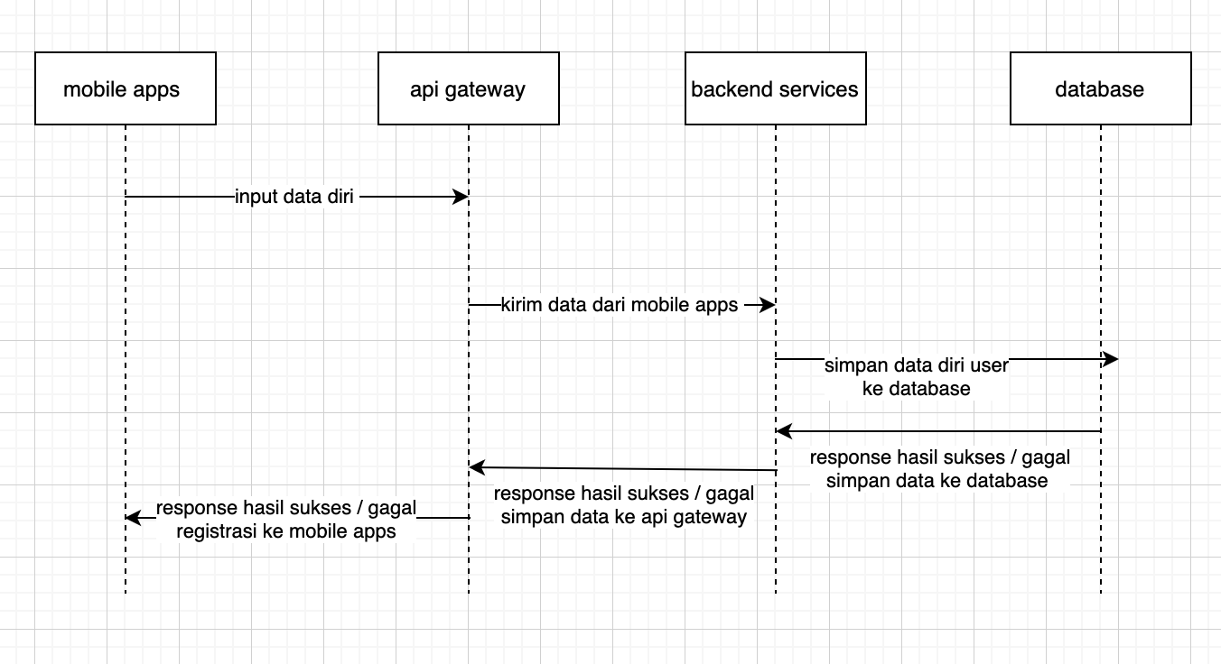
e. Sequence Diagram untuk API AppRegistration

Berdasarkan sequence diagram di atas , user akan melakukan proses input data diri dan dokumen pendukung seperti foto selfie dan foto ktp untuk disimpan di sistem. Data yang di input akan diteruskan ke backend service dari API Gateway kemudian akan di proses di backend service yang akan memproses keseluruhan data yang kemudian disimpan di database. Kemudian backend service akan mengirimkan response apakan user berhasil registrasi akun yang akan diteruskan via API Gateway yang kemudian akan diteruskan ke mobile apps.

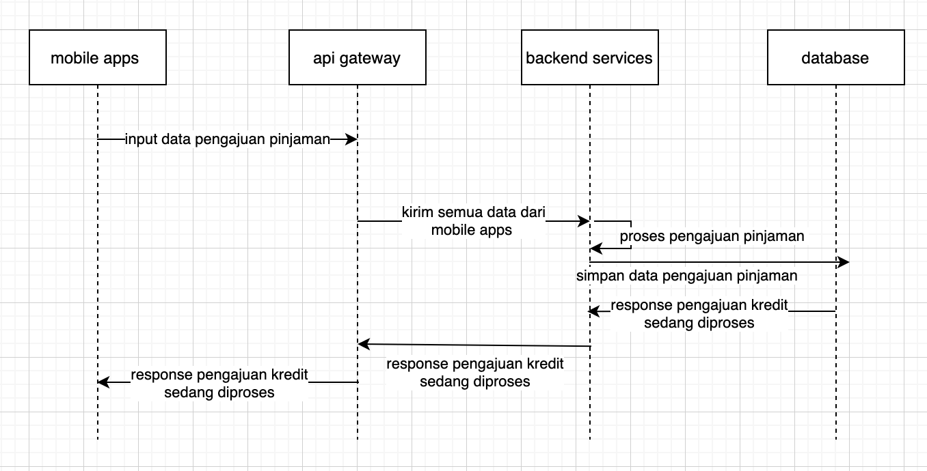
f. Sequence Diagram API Loan Creation
Berdasarkan sequence diagram di atas , proses pengajuan kredit dimulai dengan input data dari mobile apps meliputi nominal uang yang akan dipinjam dan tenor pinjaman. Setelah API Gateway meneruskan data-data ke Backend Service , maka backend service akan memproses apakah pinjaman disetujui atau ditolak. Hasil pengajuan kredit akan disimpan di database Karena proses penilaian kelayakan pengajuan kredit memakan waktu , maka backend service akan mengirim response ke mobile apps via API Gateway bahwa proses pengajuan kredit sedang diproses dan hasil pengajuan kredit akan dikirimkan via email dan SMS.

g. Sequence Diagram API Loan Detail

Berdasarkan sequence diagram di atas , mobile apps akan melakukan query berdasarkan username / no handphone / email user untuk mendapatkan data pinjaman user. Hasil query akan ditampilkan baik data pinjaman user ada atau tidak.

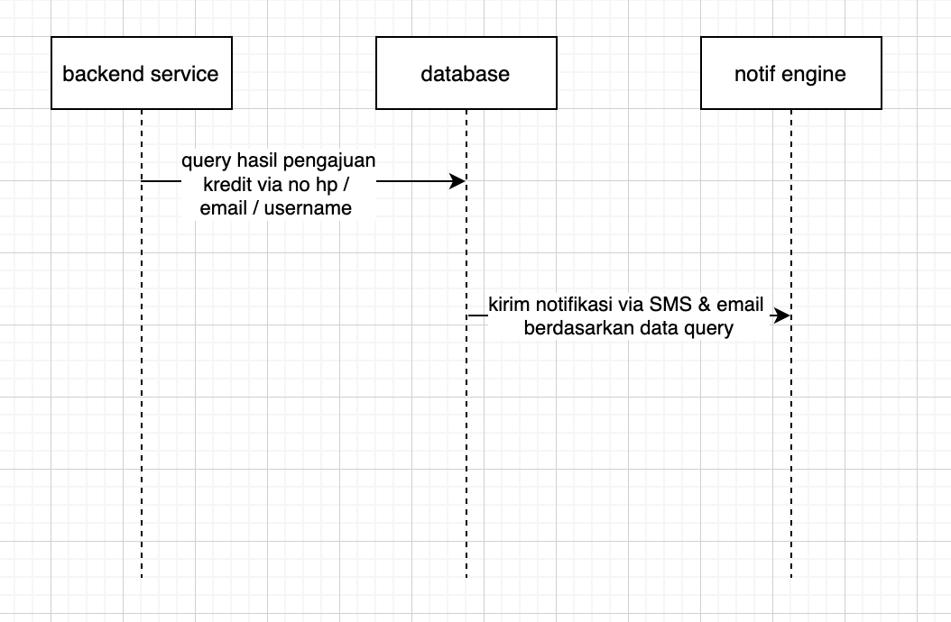
h. Sequence Diagram API Send Notification

Berdasarkan sequence diagram di atas , backend service akan melakukan query secara berkala berdasarkan nomor handphone / username / email user untuk mendapatkan hasil pengajuan pinjaman. Hasil pengajuan pinjaman kemudian akan dikirimkan via SMS dan email dari Noite Engine berdasarkan hasil query ke database.

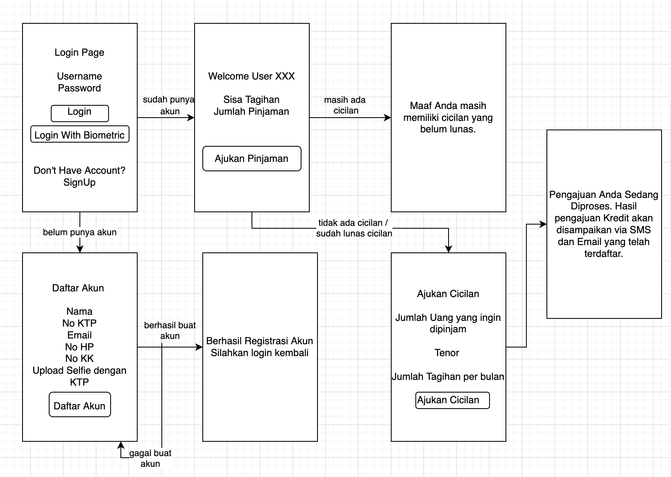
4. Screen Behavior Detail Fintech Apps PT XYZ

